西陵区食品药品许可证办理流程

- 办证范围：
1、《食品经营许可证》核发：预包装食品销售。
2、《食品经营许可证》变更：增加网络经营和法人变更。
3、《小餐饮经营许可证》变更：增加网络经营。
4、《药品经营许可证》变更：法人变更、质量管理员变更、企业负责人变更。
5、《第三类医疗器械经营许可证》变更：法人变更、质量管理员变更、企业负责人变更。
二、办证方式：
网上申请，请通过“湖北省政务服务网”申请。
三、办证步骤：
1、电脑登录“湖北省政务服务网”，或在手机上下载“鄂汇办”APP。登录网址为:http://zwfw.hubei.gov.cn/s/index.html。
2、图片红圈处选择到：宜昌市——西陵区——区市场监督管理局。
3、选择您想办理的业务事项，点击“在线办理”。
4、点击登录后，先进行个人用户登录（注册），再进行法人用户登录（注册）。若有支付宝可直接点击“支付宝登录”。
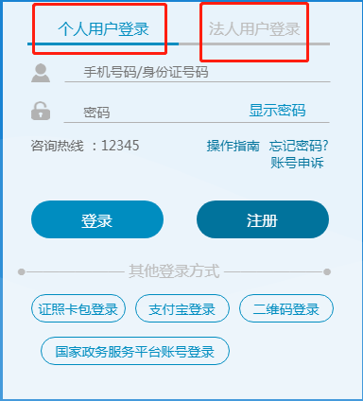
5、根据页面的提示进行填写，并上传页面提示的所有纸质版资料。
6、收到申请成功的提示，注册的手机号码会收到申请成功的短信。
四、许可证领取方式
后台审批结束，收到领取许可证信息，请登录“湖北省食品药品行政许可电子证书公示平台”，登录网址为：http://59.175.169.149:88/SearchCardController.do?goCardList。
在红框处填写社会信用代码，点击查询，即可按照页面提示打印许可证。
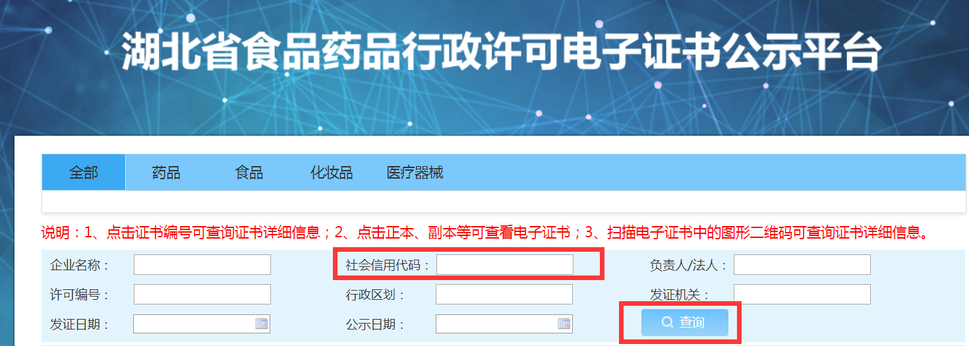
五、咨询方式
电话咨询：6982371
QQ咨询：947984137
（咨询时间：8:30-12:00；14:00-17:30）：
西陵区市场监管局办证咨询QQ群

